ТЕХНИЧЕСКОЕ ЗАДАНИЕ
на клеммную переходную коробку для УЭЦН,
наименование товаров (работ, услуг)

Технические и потребительские показатели (характеристики)
закупаемых товаров (работ, услуг)

- Перечень основных технических и потребительских показателей (характеристик) закупаемых товаров (работ, услуг) и критерии выбора поставщика (подрядчика, исполнителя):
1.1.Наименование: приложение №1.
1.2.Количество (объем): приложение 1.
1.3.Технические характеристики: приложение 1;
1.4.Потребительские (качественные) характеристики: продукция должна быть новой, 2021-2022 года выпуска.
1.5.Обязательные требования к участникам и закупаемым товарам (работам, услугам):
- Предоставить чертежи предлагаемой продукции.
1.6.Рекомендуемые критерии оценки предложений участников закупки по технической части (указываются по значимости в порядке убывания): Нет
- Перечень дополнительных технических и потребительских показателей (характеристик) закупаемых товаров (работ, услуг):
  - Место поставки товара (выполнения работ, оказания услуг): ЯНАО, г. Губкинский промзона, панель №8, база 0010.
  - Срок (график) поставки товара (выполнения работ, оказания услуг): март 2022 года, возможен иной график поставки по согласованию с заказчиком.
  - Требования по гарантии и обслуживанию товара, работ, услуг: 12 месяцев с даты поступления товара к заказчику.

Приложение 1.

Клеммная коробка переходная ШСВГ – 3 или аналог
Наименование параметра | Показатель
Количество, шт | 15
Коммутируемая линия | Трёхфазная, трёхпроводная
Номинальное линейное напряжение, кВ | 3
Номинальный рабочий ток в фазах, А | 80
Сопротивление изоляции, МОм | Не менее 20
Электрическая прочность изоляции, кВ | Не менее 10
Материал изоляции | Полимерный, трекингостойкий
Гарантированное число коммутаций за срок службы, не менее | 100
Диапазон рабочих температур,^{о}С | -60...+40
Толщина металла коробки, мм | Не менее 2,0
Срок службы, лет | 12
Гарантийный срок службы не менее, год | 1
Габаритные размеры, мм | 550х350х410

Клеммная коробка переходная ШСВГ – 5 или аналог
Наименование параметра | Показатель
Количество, шт | 3
Коммутируемая линия | Трёхфазная, трёхпроводная
Номинальное линейное напряжение, кВ | 5
Номинальный рабочий ток в фазах, А | 120
Сопротивление изоляции, МОм | Не менее 20
Электрическая прочность изоляции, кВ | Не менее 10
Материал изоляции | Полимерный, трекингостойкий
Гарантированное число коммутаций за срок службы, не менее | 100
Диапазон рабочих температур,^{о}С | -60...+40
Толщина металла коробки, мм | Не менее 2,0
Срок службы, лет | 12
Гарантийный срок службы не менее, год | 1
Габаритные размеры, мм | 550х460х420

- Коробка должна иметь пылевлагозащитное исполнение с напыляемым покрытием и быть рассчитана на работу в условиях крайнего Севера, в комплект с коробкой должен входить треугольный замок.

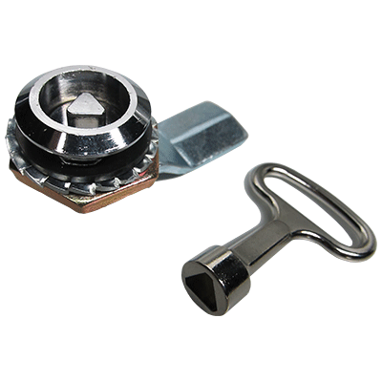

- Клеммная коробка должна обеспечивать удаление из оболочки питающего кабеля углеводородных газов.
- По степени защиты персонала от поражения электрическим током, а также по степени защиты от попадания твёрдых посторонних тел и проникновения воды, коробка должна соответствовать степени защиты IР43 по ГОСТ 14254-80.
- Соответствовать требованиям "Правил устройства электроустановок" и ГОСТ 12.2.007.0-75 и ГОСТ 12.1.030-81 в части электробезопасности.

Схема клеммной коробки
